МБОУ Большековалинская ООШ Высокогорского района РТ

План рассмотрен на Утверждаю:
собрании трудового Директор школы коллектива ____________ Н.А.Забиров. Протокол №__ от_____

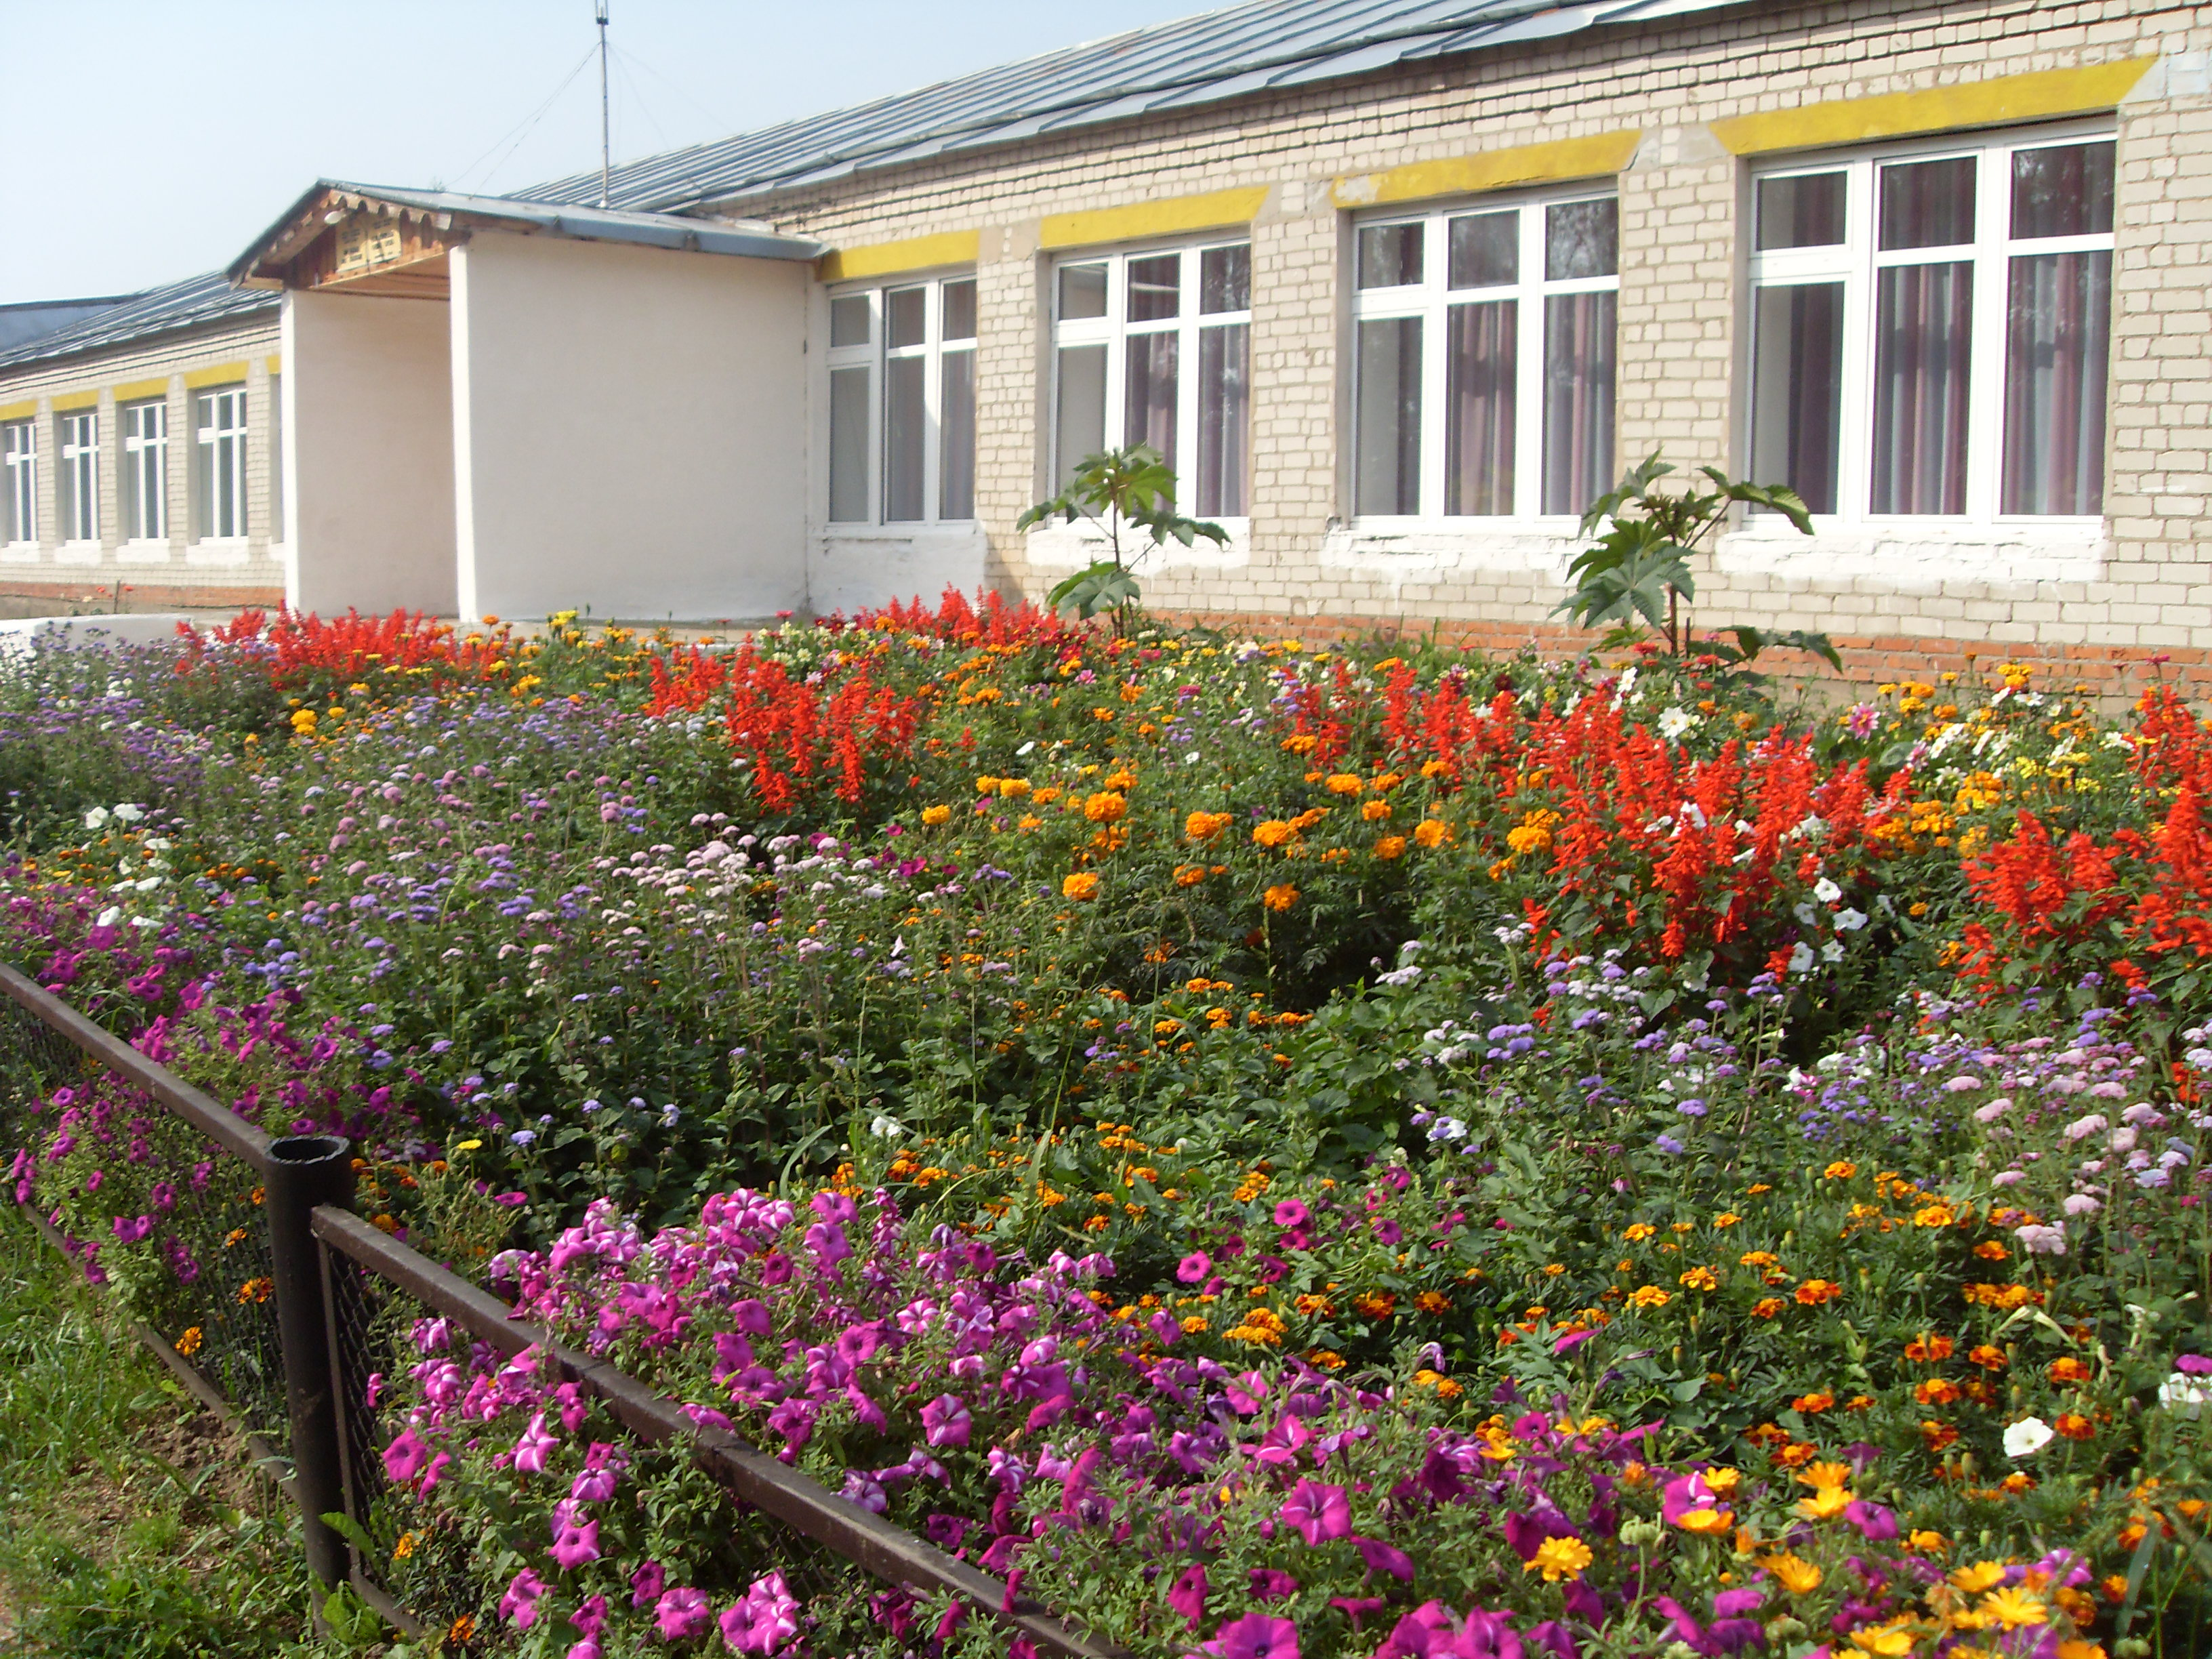

Большие Ковали -2014

Бизнес - план
муниципального бюджетного общеобразовательного учреждения
«Большековалинская основная общеобразовательная школа
Высокогорского муниципального района
Республики Татарстан» на 2015 год

Школа построена в 1974 году. Площадь пришкольного участка-1,6 га. Площадь овощеводческого участка - 800 м 2. 0,8(га).,площадь теплицы 72 кв.м
Здание школы одноэтажное.

Бизнес идеи
1. Выращивание лука на перо в теплице.

I.Основные цели бизнеса

Получение доходов и прибыли для пополнения бюджета школы и улучшения организации питания учащихся.

II. Специфика вида деятельности
- Выращивание лука на перо. Производственная база школы включает площадь теплицы 72 кв.м.

На производстве будут работать учителя и учащиеся школы.

Прогноз производства и ее назначение

таблица №1

Наименование -  с/х культур | Площадь посева (га) | Урожайность | Валовый сбор |  | Расходование (кг)
Наименование -  с/х культур | Площадь посева (га) | Урожайность |  |  | семена | Питание (кг) | Расходы сумма
Наименование -  с/х культур | Площадь посева (га) | Урожайность | кг | сумма | семена | Питание (кг) | руб | Сумма
Лук | 60 кв.м. | 4 кг | 240 кг | 48000 | 480 кг | 0 | 20 руб | 9600 руб

Ожидаемый доход от предпринимательской и иной приносящей прибыль деятельности за 2014 год МБОУ «Большековалинская средняя общеобразовательная школа Выскогорского муниципального района РТ»

Таблица №2

№ п/п | Наименование деятельности | Срок деятельности | Валовый сбор  (в рублях) | затраты  (в рублях)
1 | Выращивание лука на перо | С апреля по май | 48000 | 9600
 |  | С сентября по октябрь | 48000 | 9600
 | Итого |  | 96000 | 19200

Доход от реализации данного проекта составляет 76 800 руб

